**Информация**

**о пров*ед*ения мероприятий по целевой программе « Комплексные меры по безопасности дорожного движения» в Верхнеказанищенской СОШ №2 имени Героя России Закира Даудова за 2 квартал (апрель май) 2019 год.**

**9 апреля 2019 года прошел школьный этап районного конкурса « Безопасное колесо». В конкурсе приняли участие уч-ся 5-6 классов .Дети очень ответственно подошли к конкурсу . Отличился 6 «б» и они должны были представить школу в районном конкурс**

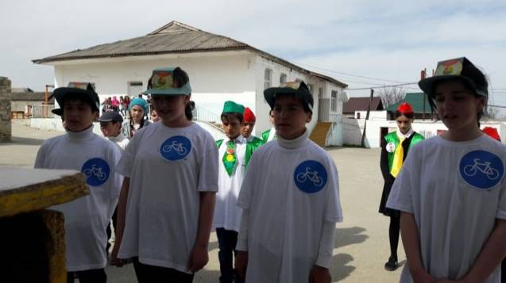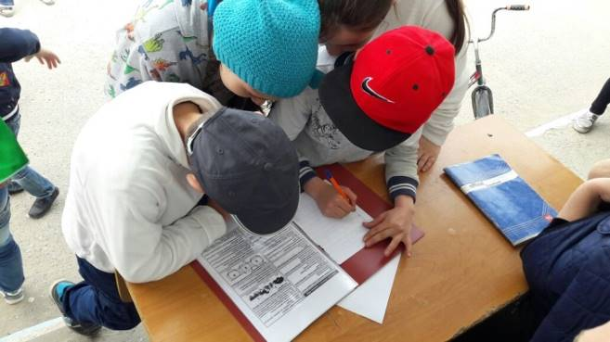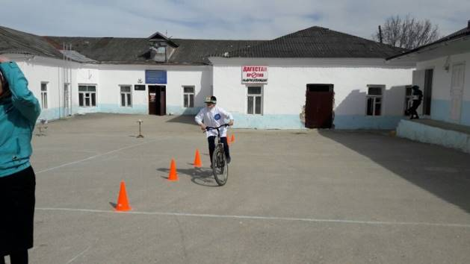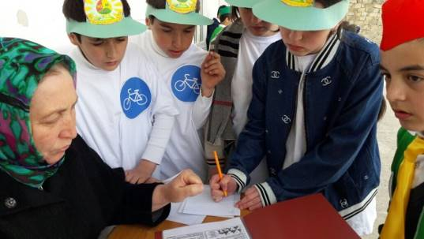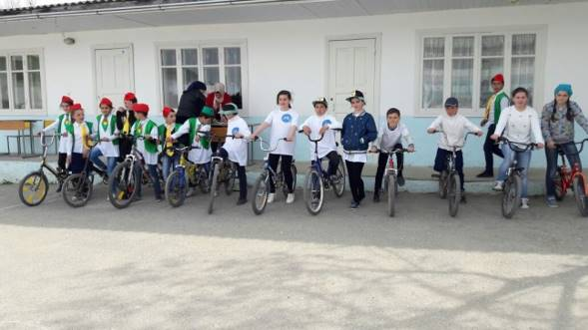

**Зам.дир.по ВР Атагаджиева З.М.**